北鱼乡国土空间总体规划（2021—2035年）
（批后公布）

一、规划范围与层次
规划包括乡域和乡政府驻地两个层次。乡域为北鱼乡行政辖区。乡政府驻地范围为北鱼一村、北鱼二村、北鱼三村所属村域范围。

二、规划期限
规划期限为2021—2035年，近期至2025年，远景展望至2050年。

三、乡镇性质与目标
宁晋县南部传统农业型乡镇，以现代农业、特色养殖和乡村旅游业为主导的田园生态小镇。
规划至2035年，实现高效农业和乡村旅游业的深度融合，乡镇公共服务设施和基础设施实现均等化，全面形成绿色生态的生产生活方式，建成以高效农业种植为主导，休闲采摘、乡村旅游为辅助的生态田园小镇。

四、落实三条控制线
落实上级下达耕地保护目标和永久基本农田保护任务，规划至2035年，全乡耕地保有量不低于17.28平方千米（2.59万亩），永久基本农田面积不低于16.46平方千米（2.46万亩）。北鱼乡不涉及生态保护红线。北鱼乡未划定城镇开发边界。
五、构建国土空间开发保护总体格局
以三条控制线为基础，优化农业、生态、乡镇空间，构建“一心、二带、二轴、四片区”全域国土空间开发保护格局。
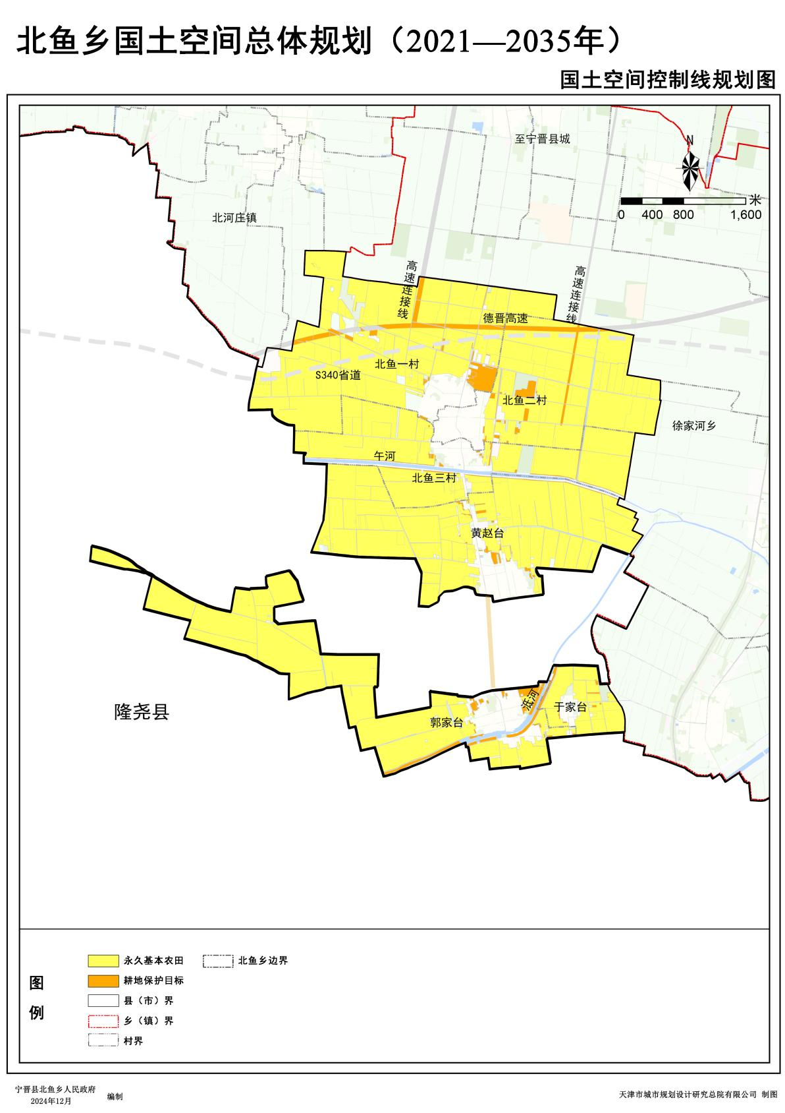

“一心”：将乡政府驻地作为引领全域发展的中心，建设综合服务中心，加快提升乡政府驻地综合实力和辐射带动能力。
“二带”：依托午河、泜河自然景观打造滨河景观带，融入全县生态格局。
“二轴”：宁于线、德晋高速为经济发展轴。组织串联全乡的居住组团，发展现代服务业，形成全乡经济发展轴线。
“四片区”：乡政府驻地以高效农业、服装加工和乡村旅游为主的发展片区；郭家台以高效农业种植、服装加工和乡村旅游为主的发展片区；黄赵台以高效农业种植、设施农业培育为主的发展片区；于家台以高效农业种植、畜牧养殖和乡村旅游为主的发展片区。
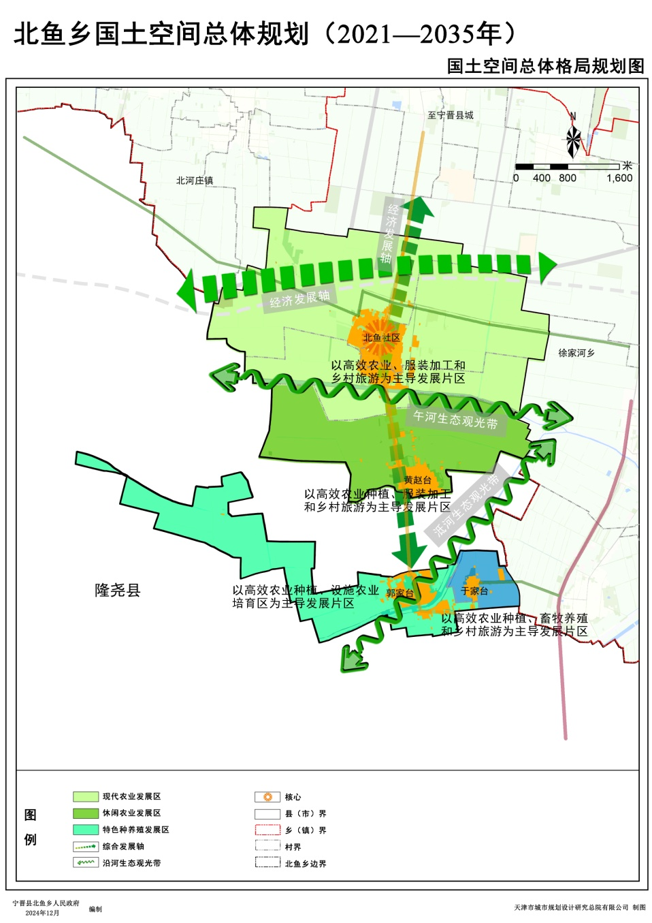

六、夯实特色优质农业空间
落实最严格的耕地保护制度，在乡政府驻地、黄赵台、郭家台、于家台重点对水土条件较好、具有粮食种植传统的区域，将永久基本农田划定为粮食生产功能区，包括小麦生产功能区和玉米生产功能区。优化农业产业空间布局，重点培育黄赵台、郭家台、于家台林果蔬菜种植和养殖产业，通过规模化、品牌化、科技化提升农业附加值。引导村庄分类发展，加强土地综合整治，加快推进乡村振兴。

七、保护林茂水秀生态空间
打造午河、泜河两条滨水观光生态带，联系上下游乡镇，通过加强生态河床、生态护岸等建设，逐步改善河流水质，提升防洪排涝能力。构建省道S340、宁于线、高速连接线三条道路绿化廊带，强化水系和林带的系统性，扩充县域蓝绿空间。加强水资源保护与利用，提升水资源利用效率。加强林地资源保护，落实新增造林绿化空间。

八、建设集约高效乡村空间
打造乡政府驻地—基层村二级乡村体系。合理确定各类建设用地规模，统筹划定村庄建设边界。构建“乡—村”两级生活圈层级，分类确定村庄职能，实现乡村全面振兴。

九、完善基础设施体系
落实上位规划要求，对外交通联系主要为省道S340、宁于线、高速连接线。通过宁于线和高速连接线与中心城区和徐家河乡、耿庄桥镇保持密切联系；通过S340与隆尧县和周边县（乡镇）进行联通。持续推进“四好农村路”建设，促进区域交通一体化发展。加强各类型市政基础设施建设，构建乡域综合防灾体系，加强地震等地质灾害防御，划定洪涝风险控制线，重点强化蓄滞洪区安全管控，建立完备的防洪工程体系和切实有效的生命财产安全保障体系。保障消防建设空间，完善人防工程体系，加强对各类危险源的管控。

十、全面提升乡政府驻地建设品质
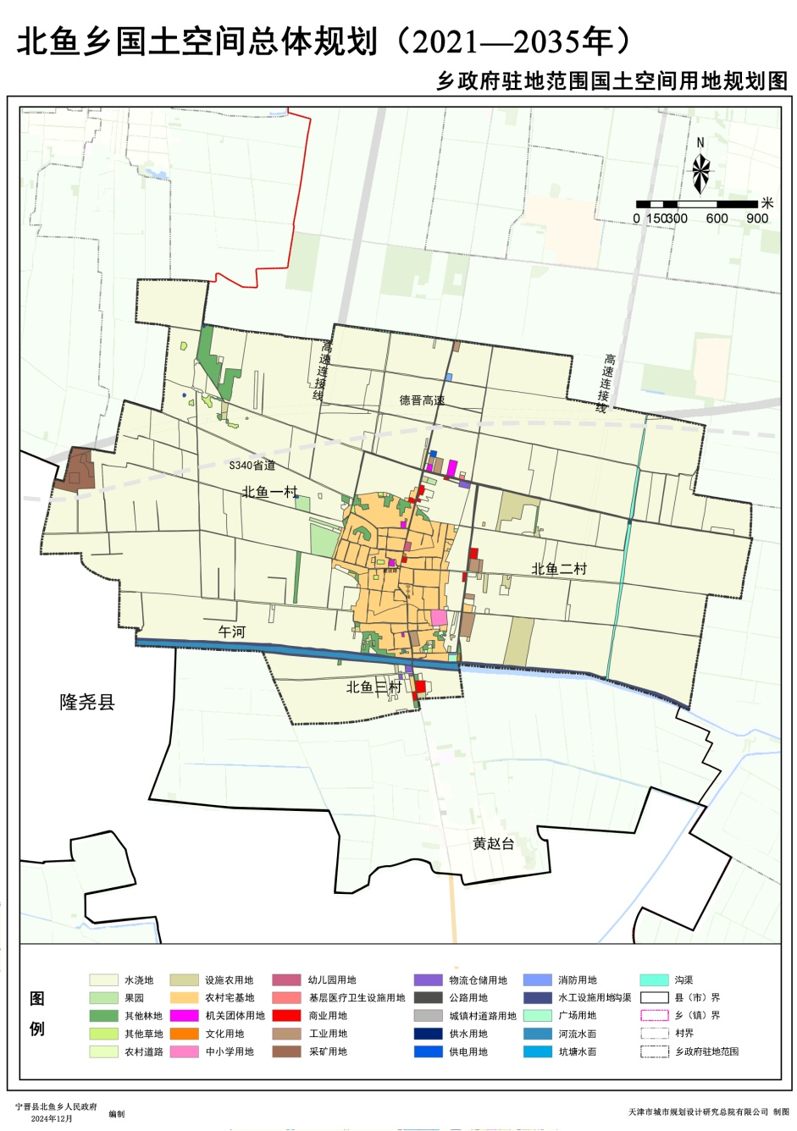
乡政府驻地规划形成“一心、三带、四片、多点”的空间结构。“一心”即北鱼乡政府驻地，依靠乡政府驻地特有的区位优势，带动整个乡域经济发展。“三带”指乡政府驻地两条主干路和河道，分别为宁于线、建设路两条经济发展轴带和午河生态景观发展轴带。“四片”指由主要道路划分而形成的四块主要生活区。“多点”以服务类形成的重要节点，提升综合服务功能。
十一、规划实施保障
加强组织领导。充分发挥党总揽全局、协调各方的领导核心作用，把党的领导贯彻到北鱼乡国土空间规划编制实施全过程各领域各环节。加强乡级国土空间总体规划和详细规划联动。
强化规划传导。落实上级总体规划确定的传导内容，保持耕地和永久基本农田、城镇开发边界等控制线上下图、数、线一致。强化详细规划传导，确保总体规划确定的约束性指标、结构布局、空间底线和重大设施等传导并落实。
加强全生命周期管理。健全公众参与与和社会协调机制，强化监督管理。

